*Les Villes invisibles*

Italo Calvino

La ville de Léonie se refait elle-même tous les jours : chaque 1  
matin la population se réveille dans des draps frais, elle se lave   
avec des savonnettes tout juste sorties de leur emballage,   
elle passe des peignoirs flambants neufs, elle prend dans le   
réfrigérateur le plus perfectionné des boîtes de conserves 5   
inentamées, écoutant les dernières rengaines avec un poste   
dernier modèle.

Sur les trottoirs, enfermés dans des sacs de plastique bien   
propres, les restes de la Léonie de la veille attendent la voiture du   
nettoiement. Non seulement les tubes de dentifrice aplatis, les 10  
ampoules mortes, les journaux, les conditionnements, les matériaux d’emballage, mais aussi les chauffe-bains, les encyclopédies, les   
pianos, les services de porcelaine : plutôt qu’aux choses qui chaque   
jour sont fabriquées, mises en vente et achetées, l’opulence de   
Léonie se mesure à celles qui chaque jour sont mises au rebut pour 15  
faire place à de nouvelles. […] les éboueurs sont reçus comme des   
anges, et leur mission qui consiste à enlever les restes de l’existence   
de la veille est entourée de respect silencieux, comme un rite qui   
inspire la dévotion.

• Italo Calvino (1923-1985), *Les Villes invisibles*, 1974,

traduit par Jean Thibaudeau © Éditions Gallimard

LE CITTÀ INVISIBILI. Copyright ã 2002, The Estate of Italo Calvino

All rights reserved •

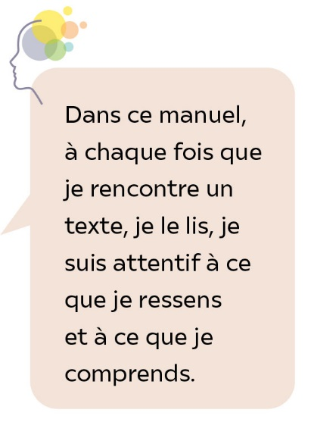

Lexique

**Dévotion :** adoration.

**Mettre au rebut :** mettre de côté, se débarrasser de choses sans valeur.

**Opulence :** richesse, abondance.

**Poste :** appareil permettant d’écouter la radio.

**Rengaines :** banalités, choses sans importance.

**Voiture du nettoiement :** camion poubelle.